Задание
на дистанционное обучение в период с 06.12.2023 по 08.12.2023
по общеобразовательной и общеразвивающей программе
объединение художественная лепка
педагог: Орлова Ольга Викторовна
группа Х-ХЛ-2/23
(среда,пятница)
Дата | Содержание работы | Пояснения
06.12.  2023 | Создание композиции «В гостях у сказки». Сказка-жанр литературного творчества. Знакомство с понятиями: «сюжет», «иллюстрация», «персонаж». | Сюжетная лепка– это изображение нескольких предметов, связанных между собой.  Иллюстра́ция — рисунок, фотография, гравюра или другое изображение, поясняющее текст. Персона́ж — действующее лицо художественного произведения. Персонажи могут быть полностью вымышленными или взятыми из реальной жизни. 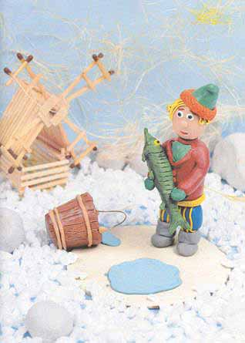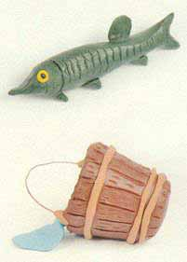  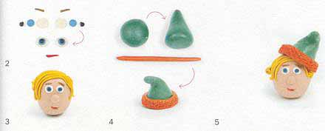  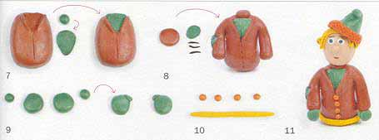  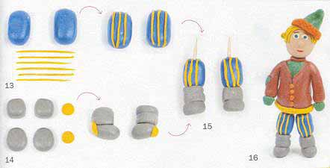
08.12.  2023 | Выбор композиции панно или миниатюры | Пластилинография (панно из пластилина) – это техника, принцип которой заключается в создании пластилином лепной картинки на бумажной, картонной или иной основе, благодаря которой изображения получаются более или менее выпуклые, объёмные.  На формате А5(половина листа),выполнить работу «Птица» или выбрать самостоятельно композицию.  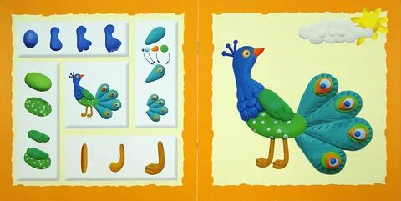
группа Х-ХЛ-1
(вторник,четверг)
Дата | Содержание работы | Пояснения
07.12.  2023 | Создание композиции «В гостях у сказки». Сказка-жанр литературного творчества. Знакомство с понятиями: «сюжет», «иллюстрация», «персонаж». | Сюжетная лепка– это изображение нескольких предметов, связанных между собой.  Иллюстра́ция — рисунок, фотография, гравюра или другое изображение, поясняющее текст. Персона́ж — действующее лицо художественного произведения. Персонажи могут быть полностью вымышленными или взятыми из реальной жизни (истории).
группа Х-ХЛ-3/23
(вторник,четверг)
Дата | Содержание работы | Пояснения
07.12.  2023 | Создание композиции «В гостях у сказки». Сказка-жанр литературного творчества. Знакомство с понятиями: «сюжет», «иллюстрация», «персонаж». | Сюжетная лепка– это изображение нескольких предметов, связанных между собой. Иллюстра́ция — рисунок, фотография, гравюра или другое изображение, поясняющее текст. Персона́ж — действующее лицо художественного произведения. Персонажи могут быть полностью вымышленными или взятыми из реальной жизни (истории).  